1.-Estos son algunos de los personajes que han formado parte de nuestra infancia, ¿sabes cómo se llaman en español?

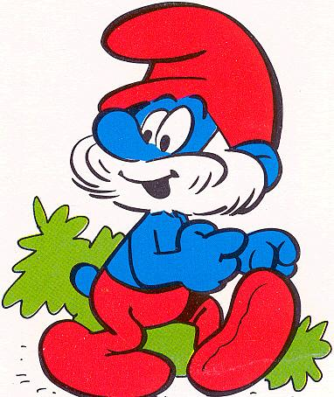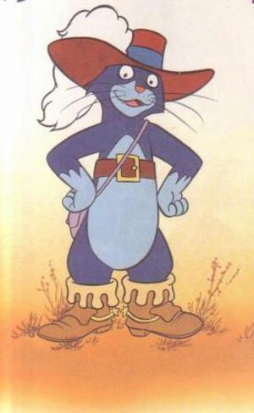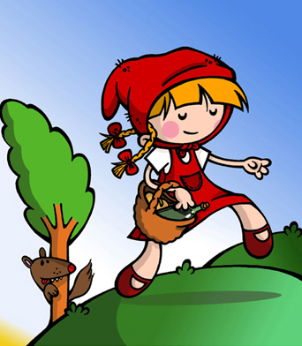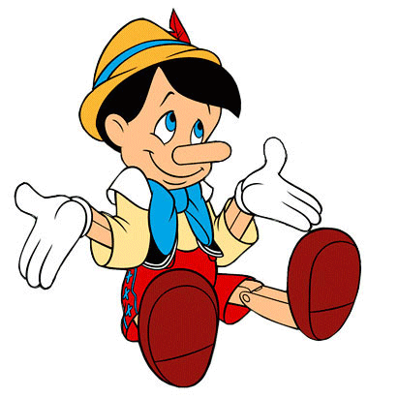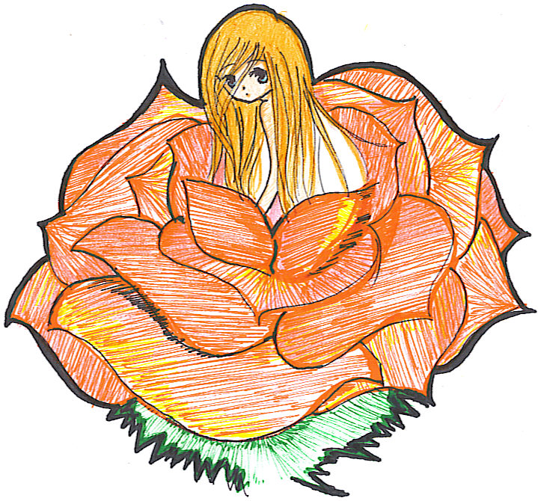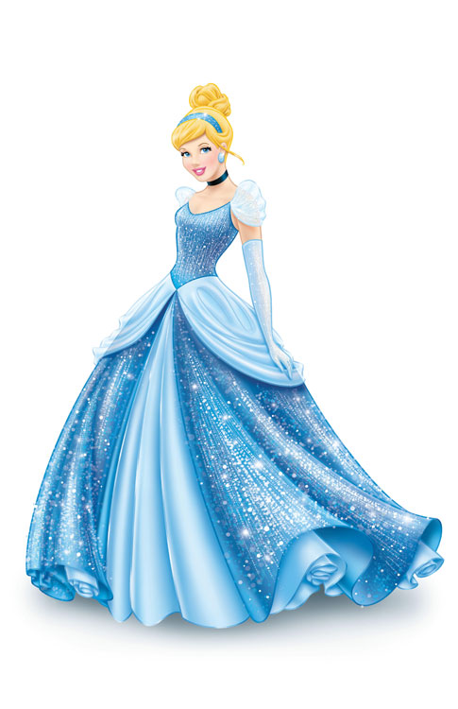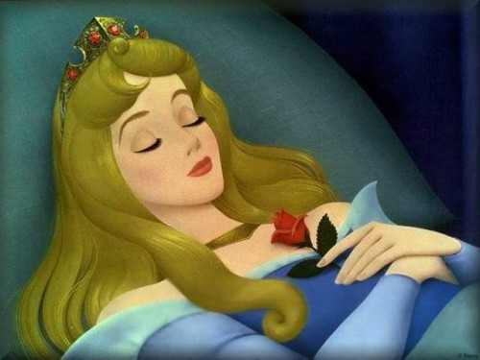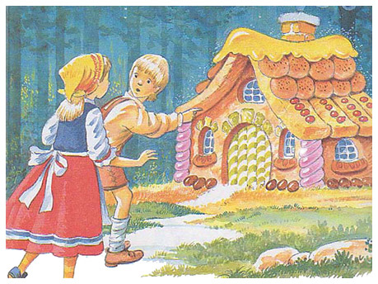

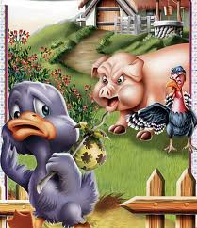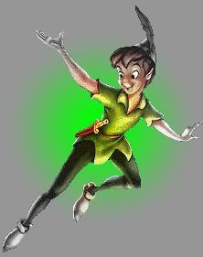
2.-A continuación, se presenta una imagen de algunos de los cuentos más populares ¿podrías hacer una sinopsis de lo que trata? Los compañeros deben averiguar qué cuento has resumido.
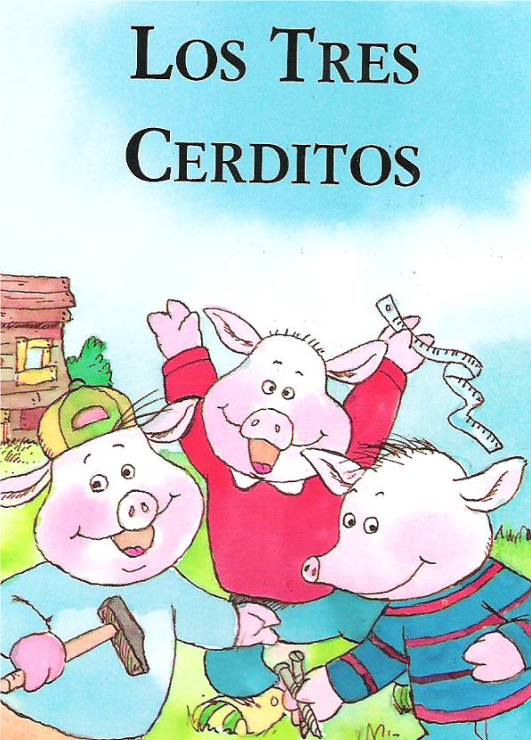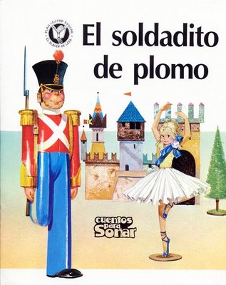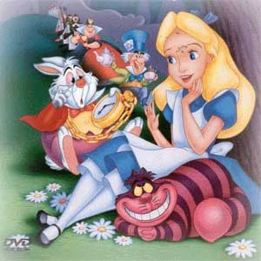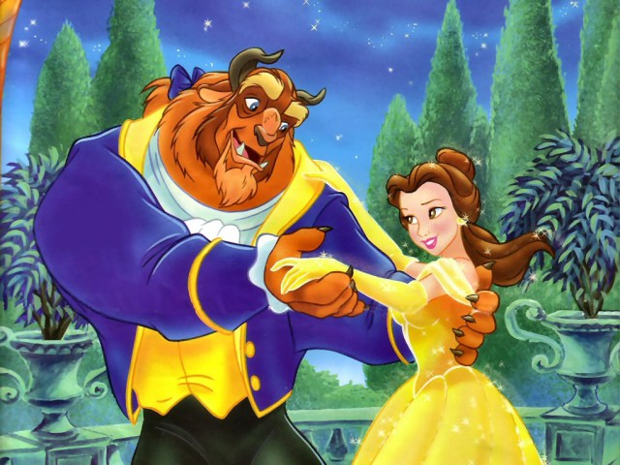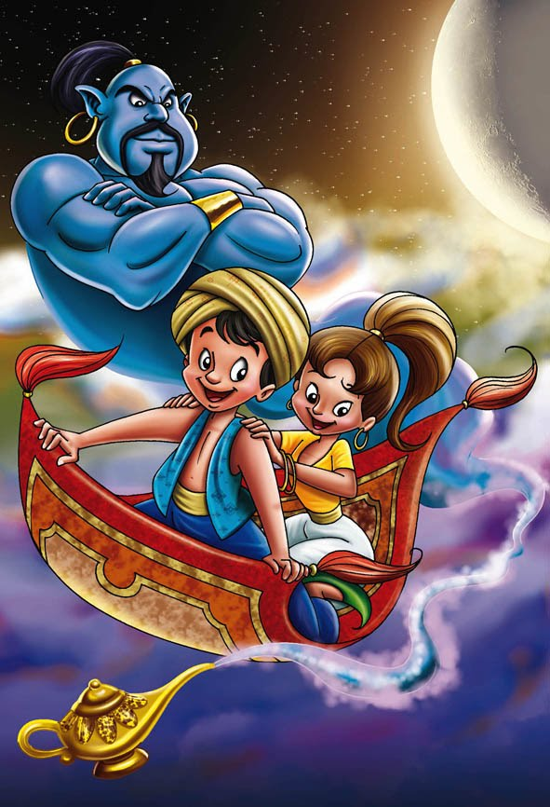
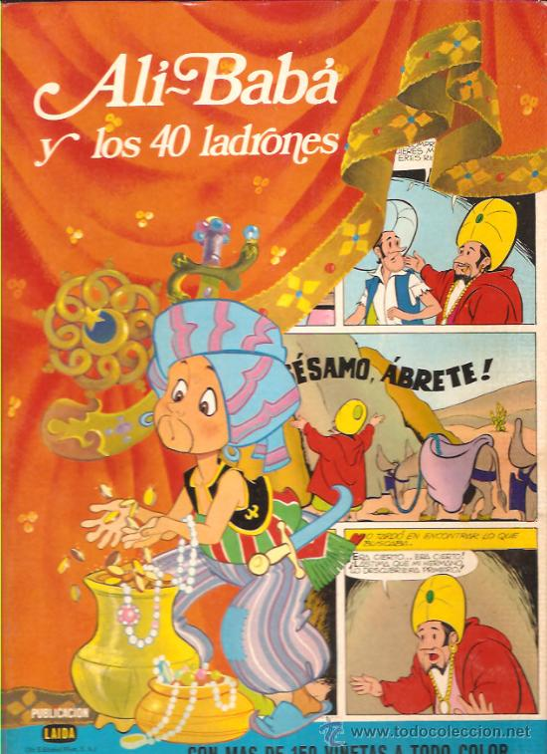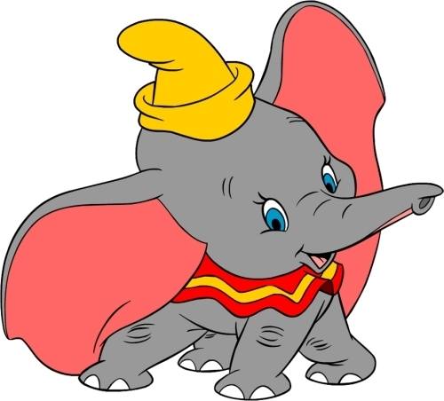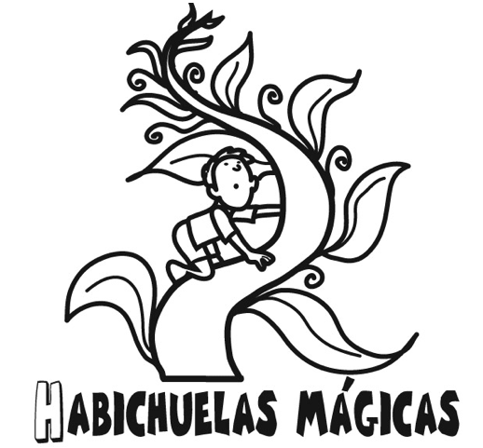

3.-Lee este fragmento de Pérez Reverte:

Aquel malvado y digno Drácula
XLSemanal - 15/10/2012
(…)
Si nos vamos a los cuentos para niños y los dibujos animados, ni les digo. Chorrean mermelada hasta echar la pota. Todo cristo, incluso los malos tradicionales de toda la vida, es ahora bueno y simpático: vampiros, ogros, marcianos, magos, asesinos, bandoleros y demás, son de un entrañable que revuelve las tripas. Hasta las brujas malas -que además suelen estar anatómicamente potables en sus versiones modernas- tienen siempre una escena en la que se explica la razón freudiana por la que la sociedad las hizo perversas como son; e incluso algunas cambian de bando al final, movidas por la compasión y los sentimientos naturales en todo ser humano. Etcétera. Y qué decir de los malos de pata negra, con solera, como los piratas. Eso ya es para no echar gota. Ahora la única diferencia entre un feroz filibustero del Caribe y un reno de Santa Claus es que el filibustero lleva un parche en un ojo. Si no me falla la memoria, el último malo de verdad en una película de dibujos animados -admirable malo a secas, auténtico, digno, sin mariconadas, malo como Dios manda- era el capitán Garfio.
Dirá alguno de ustedes que qué pasa. Por qué ha de ser negativo que los malos sean buenos. Y a eso responde el simple sentido común: transformar en figuras adorables a todos los personajes que tradicional y universalmente han venido siendo claves para encarnar el mal en la imaginación de los hombres, en las fábulas, relatos y ejemplos con los que nutrimos el imaginario de niños y jóvenes, es escamotear referencias útiles, símbolos necesarios para identificar el mundo que los aguarda, y para sobrevivir en él. Un niño, sobre todo, necesita saber claramente que existen el bien y el mal, e incluso que la misma Naturaleza tiene sus propias maldades objetivas, intrínsecas. Sus reglas implacables. Y que, por todo eso, el mundo, la existencia, son territorios imprecisos, lleno de cosas hermosas pero también de amenazas y enemigos hostiles. De maldad y negrura. A ver cómo van a enfrentarse después a la vida y sus brutalidades unos chicos educados en la idea perversa de que todo lo real o imaginado es bueno, o puede serlo. De que el bien siempre triunfa, los pajaritos cantan y el mal se disuelve bajo la luz de la verdad, el amor y la razón. De que hasta los tiburones, los buitres y las serpientes son bondadosos. De que los malos no existen. Hacerles creer eso es criminal, pues sentencia a muerte, deja intelectualmente indefensos, a quienes necesitarán más tarde mucha lucidez y mucho coraje para sobrevivir en este mundo hostil. En la educación de un niño, la figura del malvado, la certeza de su negra amenaza, es incluso más necesaria que la del héroe.
A) Busca en el texto un sinónimo o una expresión para las palabras o frases que aparecen marcadas en el texto en negrita.
- Adverso, desfavorable, enemigo, contrario.
- Apropiarse, esconder.
- Con antigüedad, con tradición.
- Cordial, querido, apreciado.
- Débil, desprotegido, desarmado.
- Estar buenas.
- Hacer fluir.
- Inhumano, cruel, violento.
- Para no añadir nada más.
- Piedad, humanidad, solidaridad.
- Pirata.
- Produce ganas de vomitar.
- Seguridad.
- Severo, firme, duro, brutal.
- Sin tonterías.
- Todo el mundo.
- Vomitar.
B) ¿Estás de acuerdo con lo que dice Pérez Reverte en el texto?, ¿opinas que es importante que los niños tengan referencias de personajes como el lobo, que encarnan la maldad?

4.-Piensa en uno de los cuentos que más te guste, ¿cuál crees que es la moraleja?

5.-Lee este artículo de opinión obtenido de http://www.makma.net/tag/centro-del-carmen/ ¿Estás de acuerdo con lo que se dice? Justifica tu respuesta.

A propósito de Blancanieves
Blancanieves, Cenicienta, La Bella Durmiente, Caperucita Roja… Los cuentos de hadas de los Hermanos Grimm, de Perrault, de Andersen, se han convertido en nuestra época en relatos políticamente incorrectos. Desde un pensamiento de corrección política, estos relatos, si no hay que vetarlos -como la ministra de Igualdad, Bibiana Aído, sugirió durante su ministerio-, por lo menos hay que reescribirlos. Las nuevas versiones de los cuentos tradicionales deben anular la diferencia sexual, la bondad y la maldad, y la animalidad de las fieras. Así pues, nada de princesas pasivas, ni príncipes activos, ni madrastras, ni hermanastras castigadas, ni brujas, ni ogros, ni lobos violentos. Nuevos cuentos maravillosos asépticos, sin conflicto sexual, sin violencia, sin maldad, con el fin, para estas mentes políticamente correctas, de evitar la angustia en la experiencia del niño. Cuando, en realidad, el cuento maravilloso es un espacio mítico que permite encauzar la angustia que todo sujeto siente en el momento de configurarse como un ser singular, mortal y sexual. Mediante estos cuentos, el niño se identifica con la serie de conflictos que él mismo ya experimenta: diferencia sexual, desprotección familiar y amenaza exterior. De manera que el trayecto narrativo le permite tomar conciencia de los riesgos que tiene la vida y a los que se ha de enfrentar. Trayecto que le permitirá, en la ficción, ensayar su propia maduración.
Begoña Siles
6.-En parejas, pensad en un cuento que conozcas y transfórmalo para que sea políticamente correcto. Después, indicad los cambios que habéis hecho con respecto al cuento tradicional. Este fragmento de la Cenicienta políticamente correcta, escrito por James Finn Garner.

La Cenicienta / James Finn Garner
Érase una vez una joven llamada Cenicienta cuya madre natural había muerto siendo ella muy niña. Pocos años después, su padre había contraído matrimonio con una viuda que tenía dos hijas mayores. La madre política de Cenicienta la trataba con notable crueldad, y sus hermanas políticas le hacían la vida sumamente dura, como si en ella tuvieran a una empleada personal sin derecho a salario. Un día, les llegó una invitación.
El príncipe proyectaba celebrar un baile de disfraces para conmemorar la explotación a la que sometía a los desposeídos y al campesinado marginal.

